EVK202/EVK212/EVK222

1 Подготовка
1.1 Инструкция по установке контроллера
Установочная панель c фиксаторами (защелкой) (их поставляет производитель), со следующими размерами:
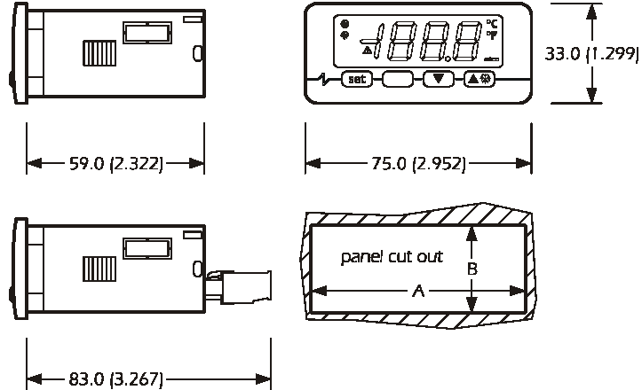
РАЗМЕР | МИН. (мм) | СТАНДАРТНЫЙ (мм) | МАКС. (мм)
А | 71.0 | 71.0 | 71.8
В | 29.0 | 29.0 | 29.8
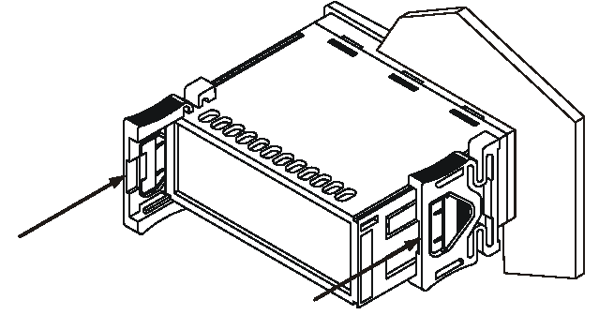
Дополнительная информация к установки:
- 59.0 наибольшая глубина с винтовым блоком
- 83.0 наибольшая глубина с внешним блоком
- толщина панели не должна превышать 8 мм
- режим работы (рабочая температура, относительная влажность и т.д.) должен быть в пределах, указанных в технических характеристиках
- не устанавливайте прибор рядом с источниками тепла (нагревательными приборами, потоками горячего воздуха и т.д.), в зонах значительного электромагнитного излучения, в местах, подверженных воздействию прямых солнечных лучей, дождя, влаги, пыли, механических вибраций и ударов
- в соответствие с нормами безопасности, защита от электрических частей должна быть обеспечена точной установкой прибора; части, обеспечивающие защиту, должны быть установлены таким образом, чтобы их демонтаж осуществлялся только при помощи специального инструмента

1.2 Электроподключение (см. схемы, приведенные ниже)
- порт 1 (по заказу) является серийным портом для соединения с системой мониторинга (через последовательный интерфейс, по средствам TTL с протоколом соединения MODBUS) или с ключом программирования; порт не должен использоваться одновременно для разных целей.
- порт 2 (по заказу, кроме EVK222) является портом для соединения с выносным дисплеем; выносной дисплей показывает величину, заданную параметром Р5
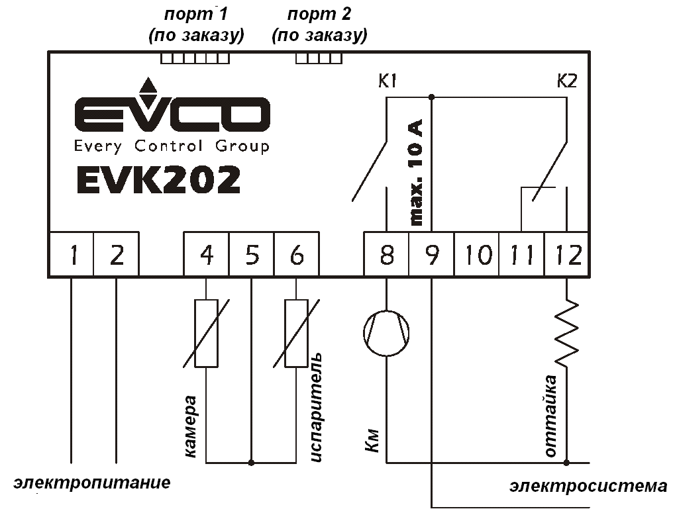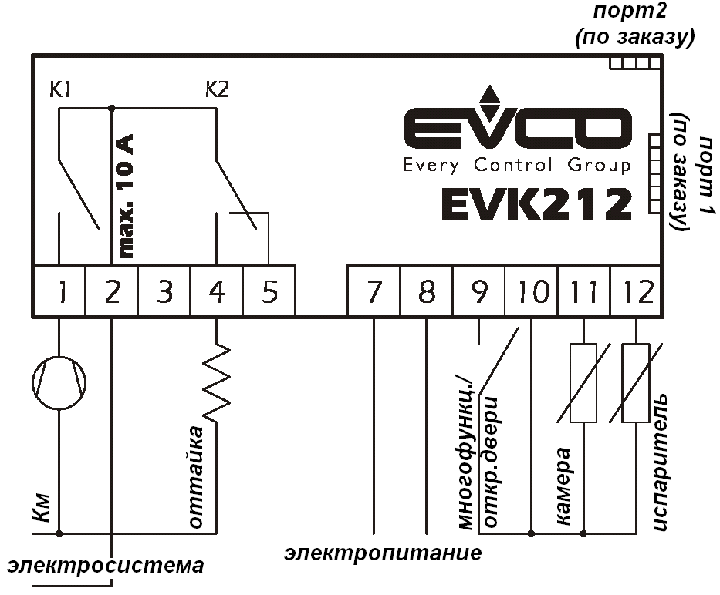
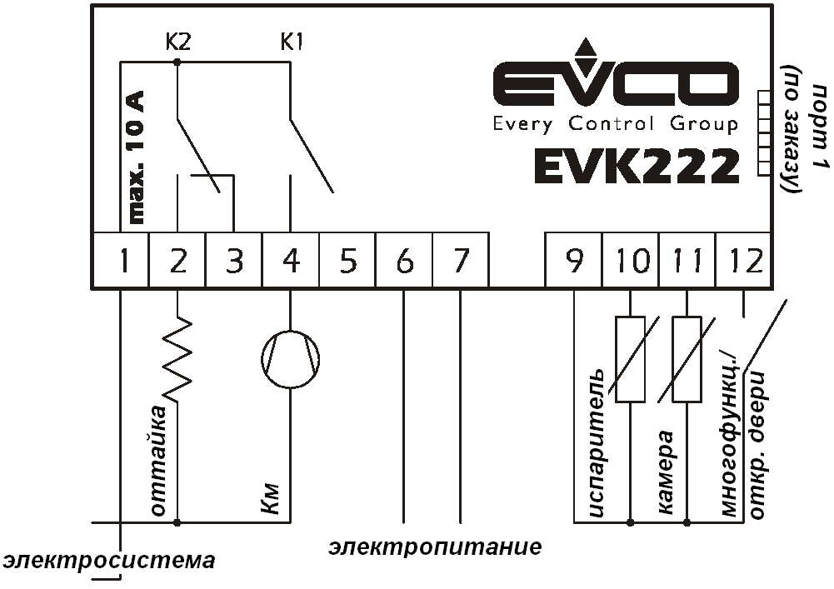
Дополнительная информация:
- при работе с приборами не использовать электрические или пневматические отвертки
- при перемещении прибора из холодной среды в теплую, прибор можно включать после часа нахождения в теплой среде
- проверьте рабочее напряжение, частоту сети и электрическую мощность прибора; они должны соответствовать местному электропитанию
- отключите электропитание перед текущим ремонтом прибора
- не используйте прибор как защитное устройство
- для ремонта и информации о приборе, пожалуйста, свяжитесь с отделом продаж EVCO

2 Правила работы с прибором
2.1 Включение/выключение прибора
Для включения прибора необходимо подвести электропитание, чтобы выключить прибор, достаточно отключить электропитание. Через цифровой вход (только для EVK212 и EVK222) прибор можно включить с удаленного доступа (или выключить прибор, используя программное обеспечение; в этом случае прибор сохранит подключение к электропитанию, но регуляторы выключатся).
2.2 Дисплей
При нормальной работе включенного прибора, дисплей покажет величину, установленную параметром Р5:
- если Р5=0, дисплей покажет температуру холодильной камеры
- если Р5=1, дисплей покажет рабочие установки
- если Р5=2, дисплей покажет температуру испарителя
- если Р5=3, дисплей покажет “температуру холодильной камеры- температуру испарителя”
2.3 Показания температуры холодильной камеры
- убедитесь, что клавиатура не заблокирована и никакая процедура не выполняется
- нажмите , удерживая 2 сек.: дисплей покажет первый имеющийся значок
- нажмите или чтобы выбрать “Pb1”
- нажмите 
Если Вам необходимо закончить процедуру
- нажмите или не производите действий в течение 60 сек.
- нажмите или пока дисплей показывает величину, заданную параметром Р5 или не производите действий в течении 60 сек.
2.4 Показания температуры испарителя
- убедитесь, что клавиатура не заблокирована и никакая процедура не выполняется
- нажмите , удерживая 2 сек.: дисплей покажет первый имеющийся значок
- нажмите или чтобы выбрать “Pb2”
- нажмите
Если Вам необходимо закончить процедуру
- нажмите или не производите действий в течение 60 сек.
- нажмите или пока дисплей показывает величину, заданную параметром Р5 или не производите действий в течении 60 сек.
Если датчик испарителя не подключен (параметр Р3=0), значок “Pb2” не будет показан.
2.5 Ручное активирование процесса оттайки
- убедитесь, что клавиатура не заблокирована и никакая процедура не выполняется
- нажмите , удерживая 4 сек.
Если датчик испарителя подключен (параметр Р3=1) и к времени активации процесса оттайки температура испарителя выше той, что была задана параметром d2, процесс оттайки активизирован не будет.
2.6 Блокировка/разблокировка клавиатуры
Чтобы заблокировать клавиатуру:
- убедитесь, что никакой процедуры не выполняется
- нажмите или , удерживая 2 сек.: дисплей покажет “Loc” 1сек
Если клавиатура заблокирована, Вы не сможете:
- вывести показания температуры испарителя
- активировать процесс оттайки вручную
- изменить рабочие установки процедуры, описанной в параграфе 3.1 (Вы также можете изменять рабочие установки параметром SP)
Эти действия вызовут отображение знака “Loc” 1сек
Чтобы разблокировать клавиатуру:
- нажмите и , удерживая 2 сек.: дисплей покажет “UnL” 1сек

2.7 Отключение звукового сигнала
- убедитесь, что никакой процедуры не выполняется
- нажмите кнопку (первое нажатие кнопки не вызывает ее обычный эффект)

3 Рабочие установки
3.1 Задание рабочих установок
- убедитесь, что клавиатура не заблокирована и никакая процедура не выполняется
- нажмите значок начнет мигать
- нажмите или , удерживая 15сек.; также см. параметры r1, r2 и r3
- нажмите или не производите операций в течение 15 сек
Вы также можете изменять рабочие установки параметром SP
3.2 Задание параметров конфигурации
Чтобы получить доступ к процедуре:
- убедитесь, что никакая процедура не выполняется
- нажмите и , удерживая 4сек.: дисплей покажет “PA”
- нажмите и или в течение 15 сек установить “-19”
- нажмите или не производите операций в течение 15 сек
- нажмите и , удерживая 4сек.: дисплей покажет “SP”
Для выделения параметра:
- нажмите или
Для изменения параметра:
- нажмите и или в течение 15 сек
- нажмите или не производите операций в течение 15 сек
Для завершения процедуры
- нажмите и , удерживая 4сек. или не производите операций в течение 60 сек
Выключите и включите электроснабжение прибора после изменения параметров.
3.3 Восстановление стандартных значений параметров конфигурации
- убедитесь, что никакая процедура не выполняется
- нажмите и , удерживая 4сек.: дисплей покажет “PA”
- нажмите и или в течение 15 сек установить “743”
- нажмите или не производите операций в течение 15 сек
- нажмите и , удерживая 4сек.: дисплей покажет “dEF”
- нажмите и или в течение 15 сек установить “149”
- нажмите или не производите операций в течение 15 сек: дисплей покажет “dEF” мигая в течение 4 сек., после чего прибор закончит процедуру
- выключите и включите электроснабжение прибора
Убедитесь, что параметры имеют стандартные значения, в частности, являются ли датчики, датчиками PTC.

4 Сигналы
4.1. Сигналы
СИГНАЛ | ЗНАЧЕНИЕ
Значок работы компрессора
Если значок горит, компрессор будет включен
Если значок мигает:
- включится изменение рабочих установок
- включится защита компрессора (параметры С0, С1, С2 и i7)
Значок процесса оттайки
Если значок горит, будет начат процесс оттайки
Если значок мигает:
- будет включена задержка оттайки, из-за включенной защиты компрессора (параметры С0, С1 и С2)
- будет включена задержка оттайки на время стекания конденсата (параметр d7)
- будет включен нагрев замораживающей жидкости (параметр dA)
 | Значок включения сигнала тревоги  Если значок горит, будет звучать сигнал тревоги
 | Значок использования шкалы Фарингейта  Если значок горит, прибор показывает значение температуры в градусах по Фарингейту (параметр Р2)
 | Значок использования шкалы Цельсия  Если значок горит, прибор показывает значение температуры в градусах по Цельсию (параметр Р2)
КОД | ПРИЧИНА
Loc | Клавиатура и/или рабочие установки заблокированы (параметр r3); также см. пункт 2.6
--- | Не возможно вывести показания величины (например, потому что датчик не подключен)

5 Тревога
5.1. Тревога
КОД | ПРИЧИНЫ | СПОСОБ УСТРАНЕНИЯ | РЕЗУЛЬТАТЫ
AL | Сигнал тревоги при понижении температуры в холодильной камере | - проверить температуру, от которой включается сигнал тревоги  - см. параметры А0, A1 и A2 | результата не будет
AH | Сигнал тревоги при повышении температуры в холодильной камере | - проверить температуру, от которой включается сигнал тревоги  - см. параметры А3, A4 и A5 | результата не будет
id | Сигнал тревоги от открывания двери (только для EVK212 и EVK222 и если параметр i3 имеет значение 3) | - проверьте причины, вызвавшие активацию входа  - см. параметры i0 и i1 | компрессор будет отключен
iA | Сигнал тревоги от активации многофункционального входа (только для EVK212 и EVK222 и если параметр i3 имеет значение 3) | - проверьте причины, вызвавшие активацию входа  - см. параметры i1 и i5 | - если параметр i5 имеет значение 3, результата не будет  - если параметр i5 имеет значение 4, выключится компрессор
iSd | Сигнал тревоги от блокировки прибора (только для EVK212 и EVK222 и если параметр i0 имеет значение 0) | - проверьте причины, вызвавшие активацию многофункционального входа  - выключите и включите электроснабжение прибора  - см. параметры i1, i5, i7, i8 и i9 | - регуляторы будут выключены
Когда причина, вызвавшая сигнал тревоги будет устранена, прибор вернется к нормальной работе, кроме случаев, вызвавших сигнал тревоги из-за блокировки прибора (код ‘iSd’). В этих случаях необходимо выключить и включить электроснабжение прибора.
6 Внутреннее диагностирование
6.1 Внутреннее диагностирование
КОД | ПРИЧИНЫ | СПОСОБ УСТРАНЕНИЯ | РЕЗУЛЬТАТЫ
Pr1 | Неисправность датчика холодильной камеры | - см. параметр P0  - проверить целостность датчика  - проверить соединение прибор-датчик  - проверить температуру холодильной камеры | - работа компрессора будет зависеть от параметров С4 и С5
Pr2 | Неисправность датчика испарителя | - тоже что и в предыдущем случае, но относительно испарителя | - если параметр Р3 имеет значение 1, оттайка будет длится в течение времени, заданное параметром d3  - если параметр Р3 имеет значение 1 и параметр d8 имеет значение 2, прибор будет работать как, если бы параметр d8 имел значение 0
Когда причина, вызвавшая сигнал тревоги будет устранена, прибор вернется к нормальной работе.

7 Технические данные
7.1. Технические данные
Корпус: самозатухающийся серый.
Фронтальная защита: IP 65.
Подключение: внешние терминальные блоки (силовой кабель, вход и выход), 6-ти полосный выделенный штекер (серийный порт, по заказу), 4-х полосный выделенный штекер (для выносного дисплея; по заказу, не доступен для EVK222); извлекаемые терминальные блоки (силовой кабель, входs и выходs) по заказу.
Температура окружающей среды: от 0 до 55 ºС (от 32 до 131 ºF, 10 … 90 % относительной влажности при отсутствии конденсата).
Электропитание EVK202: 230 VAC, 50/60 Гц, 3 VA (округленно); 115 VAC или 12-24 VAC/DC или 12 VAC/DC по заказу.
Электропитание EVK212: 12 VAC/ DC, 50/60 Гц, 3 VA (округленно); 12-24 VAC/DC по заказу.
Электропитание EVK222: 230 VAC, 50/60 Гц, 3 VA (округленно); 115 VAC по заказу.
Сигнал тревоги: по заказу.
Входы для измерительных приборов: 2 (датчик холодильной камеры и датчик испарителя) для PTC/NTC датчиков.
Цифровые входы (только для EVK212 и EVK222): 1 (многофункциональный вход/открывания двери) для NO/NC контакта (без напряжения, работает при 5 V 1 mА).
Рабочий диапазон температур: от – 50.0 до 150.0 ºС (-50 до 300 ºF) для PTС датчика, от – 40.0 до 105.0 ºС (-40 до 220 ºF) для NTC датчика.
Разрешающая способность: 0.1°С / 1°С / 1°F
Выходы: 2 реле:
- реле контроля компрессора: 16 A @ 250 VAC (NO контакт) в EVK202 и EVK212; 8 A @ 250 VAC (NO контакт) в EVK222
- реле контроля оттайки: 8 А @ 250 VАС (переключающий контакт).
Максимально допустимый ток нагрузки 10 А.
Серийный порт: порт для связи с системой мониторинга (через серийный интерфейс при помощи TTL с протоколом связи MODBUS) или с ключом программирования; по заказу.
Дополнительные порты связи: порт для связи с выносным дисплеем; по заказу, не доступен для EVK222.

8 Рабочие установки и конфигурация параметров
8.1 Рабочие установки
ОБОЗН. | MИН. | MAКС. | ЕД. ИЗМ | УМОЛЧ. | РАБОЧИЕ УСТАНОВКИ
 | r1 | r2 | °C/°F (1) | 0.0 | рабочие установки
8.2 Параметры конфигурации
ОБОЗН. | MИН. | MAКС. | ЕД.ИЗМ | УМОЛЧ. | РАБОЧИЕ УСТАНОВКИ
SP | r1 | r2 | °C/°F (1) | 0.0 | рабочие установки
ОБОЗН. | MИН. | MAКС. | ЕД.ИЗМ | УМОЛЧ. | ИЗМЕРЕНИЕ СИГНАЛОВ ВХОДА
CA1 | -25.0 | 25.0 | °C/°F (1) | 0.0 | калибровка датчика холодильной камеры
CA2 | -25.0 | 25.0 | °C/°F (1) | 0.0 | калибровка датчика испарителя
P0 | 0 | 1 | --- | 1 | вид датчика: 0=РТС, 1=NTC
P1 | 0 | 1 | --- | 1 | десятичная часть градуса Цельсия (для величины, выводимой во время нормальной работы) 1=да
P2 | 0 | 1 | --- | 0 | единицы измерения температуры (2)  0=°С, 1=°F
P3 | 0 | 1 | --- | 1 | подключение датчика испарителя 1=да
P5 | 0 | 3 | --- | 0 | величины, выводимые во время нормальной работы: 0=температура холодильной камеры; 1=рабочие установки; 2=температура испарителя; 3=’ температура холодильной камеры – температура испарителя’;
ОБОЗН. | MИН. | MAКС. | ЕД.ИЗМ | УМОЛЧ. | ГЛАВНЫЙ РЕГУЛЯТОР
r0 | 0.1 | 15.0 | °C/°F (1) | 2.0 | дифференциал рабочих установок
r1 | -99.0 | r2 | °C/°F (1) | -50.0 | минимальное значение рабочей установки
r2 | r1 | 99.0 | °C/°F (1) | 50.0 | максимальное значение рабочей установки
r3 | 0 | 1 | --- | 0 | блокирование изменения рабочей установки (процедурой, описанной в пункте 3.1; 1=да)
r4 | 0.0 | 99.0 | --- | 0.0 | повышение температуры во время использования функции Энергосбережения (только для EVK212 и EVK222); также см. i5
ОБОЗН. | MИН. | MAКС. | ЕД.ИЗМ | УМОЛЧ. | ЗАЩИТА КОМПРЕССОРА
C0 | 0 | 240 | Мин. | 0 | задержка между включением прибора и первой активацией компрессора
С1 | 0 | 240 | Мин. | 5 | минимальная задержка между двумя последовательными активациями компрессора; также задержка активации компрессора после окончания отклонения значения датчика холодильной камеры (3)
С2 | 0 | 240 | Мин. | 3 | минимальное время, когда компрессор остается выключенным
С3 | 0 | 240 | Сек. | 0 | минимальное время, когда компрессор остается включенным
С4 | 0 | 240 | Мин. | 10 | время, когда компрессор остается выключенным во время отклонения значения датчика холодильной камеры; также см. С5
С5 | 0 | 240 | Мин. | 10 | время, когда компрессор остается включенным во время отклонения значения на датчике холодильной камеры; также см. С4
ОБОЗН. | MИН. | MAКС. | ЕД.ИЗМ | УМОЛЧ. | ОТТАЙКА
d0 | 0 | 99 | Час. | 8 | интервал между процессами оттайки; также см. d8 (5)  0 = интервал, в котором процесс оттайки не будет активирован
d1 | 0 | 1 | --- | 0 | вид оттайки: 0=электрическая оттайка; 1=оттайка горячем газом
d2 | -99.0 | 99.0 | °C/°F (1) | 2.0 | температура завершения процесса оттайки (только если Р3=1)
d3 | 0 | 99 | Мин. | 30 | длительность процесса оттайки если Р3=0; максимальная длительность процесса оттайки если Р3=1; 0 = процесс оттайки активироваться не будет
d4 | 0 | 1 | --- | 0 | процесс оттайки будет активироваться каждый раз при включении прибора (1 = да)
d5 | 0 | 99 | Мин. | 0 | задержка между включением прибора и началом процесса оттайки (только, если d4 = 1), также см. i5
d6 | 0 | 1 | --- | 1 | фиксация на дисплее значения температуры в процессе оттайки  0=температура холодильной камеры  1=когда к началу оттайки температура холодильной камеры ниже ‘рабочих установок+r0’, чаще всего ‘рабочие установки +r0’; когда к началу оттайки температура холодильной камеры выше ‘рабочих установок+r0’, чаще всего начало оттайки при температуре холодильной камеры (6)
d7 | 0 | 15 | Мин. | 2 | время стекания конденсата
d8 | 0 | 2 | --- | 0 | тип интервала между процессами оттайки  0=процесс оттайки будет активирован в течение работы прибора, после завершения времени, установленного параметром d0  1= процесс оттайки будет активирован в течение работы компрессора, после завершения времени, установленного параметром d0  2=процесс оттайки будет активирован, как только температура испарителя установится ниже температуры d9 в течение времени d0 (7)
d9 | -99.0 | 99.0 | °C/°F (1) | 0.0 | температура испарителя, выше которой отсчет интервала оттайки приостанавливается (только, если d8=2)
dA | 0 | 99 | Мин. | 0 | минимальное время, в течение которого компрессор должен работать (к моменту активации процесса оттайки), чтобы процесс оттайки мог быть активирован (только, если d1=1) (8)
ОБОЗН. | MИН. | MAКС. | ЕД.ИЗМ | УМОЛЧ. | СИГНАЛЫ ТЕМПЕРАТУРНОЙ ТРЕВОГИ
A0 | 0 | 1 | --- | 0 | температура, связывающая срабатывание сигнала тревоги при достижении нижней границы температур  0=температура холодильной камеры  1=температура испарителя (9)
A1 | -99.0 | 99.0 | °C/°F (1) | -10.0 | срабатывания сигнала тревоги при понижении температуры ниже нижней температурной границы, также см. А0 и А2 (4)
А2 | 0 | 2 | --- | 1 | вид срабатывания сигнала тревоги при достижении нижней границы температуры  0=сигнал тревоги не включается  1=относительно рабочих установок (или ‘рабочие установки – А1’; учитывая А1 без знака)  2=абсолютная (или А1)
А4 | -99.0 | 99.0 | °C/°F (1) | 10.0 | срабатывание сигнала тревоги при повышении температуры выше верхней температурной границы, также см. А5 (4)
А5 | 0 | 2 | --- | 1 | вид срабатывания сигнала тревоги при достижении верхней границы температуры  0=сигнал тревоги не включается  1=относительно рабочих установок (или ‘рабочие установки + А4’; учитывая А4 без знака)  2=абсолютная (или А4)
А6 | 0 | 240 | Мин. | 120 | задержка срабатывания сигнала тревоги при достижении верхней границы температуры после включения прибора
А7 | 0 | 240 | Мин. | 15 | время задержки сигнала температурной тревоги
А8 | 0 | 240 | Мин. | 15 | задержка срабатывания сигнала тревоги при достижении верхней границы температуры по окончании стекания конденсата (10)
А9 | 0 | 240 | Мин. | 15 | задержка срабатывания сигнала тревоги при достижении верхней границы температуры после деактивации открывания двери (только для EVK212 и EVK222) (11)
ОБОЗН. | MИН. | MAКС. | ЕД.ИЗМ | УМОЛЧ. | ЦИФРОВЫЕ ВХОДЫ (ТОЛЬКО ДЛЯ EVK212 и EVK222)
i0 | 0 | 3 | --- | 3 | тип цифрового входа  0 = многофункциональный вход, в этом случае см. параметры i1, i5, i7, i8 и i9  1 = резервный;  2= резервный;  3=открывание двери - в этом случае см. параметры i1, i2 и i3; активация этого входа выключит компрессор (чаще всего, время i3 или до тех пор, пока вход не будет деактивирован) (12)
i1 | 0 | 2 | --- | 2 | тип контакта цифрового входа  1=NO (вход активируется, если вы отключите контакт)  2=NC (вход активируется, если вы включите контакт)  3=вход будет выключен
i2 | -1 | 120 | Мин. | 30 | задержки сигнала на входе сигнала тревоги от открывания двери  -1=нет сигнала
i3 | -1 | 120 | Мин. | 15 | максимально время действия, вызванного сигналом тревоги от открывания двери  -1=действие продлится до тех пор, пока вход не будет деактивирован
i5 | 0 | 5 | --- | 3 | эффект, вызываемый активацией многофункционального входа  0=эффекта не будет  1=синхронизирование процессов оттайки – через время d5 оттайка активируется(13)  2=активация энергосбережения – функция энергосбережения будет активирована (пока не будет деактивирован вход), также см. r4 (13)  3=активирование внешнего сигнала тревоги – через время i7 дисплей покажет код ‘iA’ миганием и будет включен звуковой сигнал (пока вход не будет деактивирован)  4=активация стабилизатора давления – выключится компрессор, дисплей покажет код ‘iA’ миганием и будет включен звуковой сигнал (пока вход не будет деактивирован), также см. i7, i8 и i9  5=выключение прибора – прибор выключится под действием программного обеспечения (пока вход не будет деактивирован), также см.С0, d4 иА6
i7 | 0 | 120 | Мин. | 0 | если i5=3, задержка срабатывания сигнала тревоги многофункционального входа  если i5=4, задержка срабатывания компрессора с момента деактивации многофункционального входа (14)
i8 | 0 | 15 | --- | 0 | число сигналов тревоги от многофункционального входа, которое спровоцирует сигнал тревоги от блокировки прибора (если i5=4)  1=сигнал включен не будет
i9 | -1 | 120 | Мин. | 15 | время, без сигналов тревоги от многофункционального входа, в течение которого счетчик сигналов тревоги снимает сигнал в цепи (если i5=4)
ОБОЗН. | MИН. | MAКС. | ЕД.ИЗМ | УМОЛЧ. | СЕРИЙНАЯ СЕТЬ (MODBUS)
LA | 1 | 247 | --- | 247 | адрес прибора
Lb | 0 | 3 | --- | 2 | скорость передачи сигнала  (0 = 2.400 бод, 1 = 4.800 бод,  2 = 9.600 бод, 3 = 19,200 бод)
LP | 0 | 2 | --- | 2 | четность  0=нет  1=нечетный  2=четный
(1) единица измерения зависит от параметра Р2
(2) установите параметры, относящиеся к регуляторам, после изменения параметра Р2
(3) если параметр С1 принял значение 0,задержка с момента окончания отклонения значения датчике холодильной камеры составит 2 мин.
(4) дифференциал параметра составляет 2.0°С/4.0°F
(5) прибор запоминает число интервалов между процессами оттайки каждые 30 мин.; изменение параметра d0 начинает действовать по завершению интервала времени с момента последней оттайки или в случае активации процесса оттайки вручную
(6) дисплей возобновляет нормальную работу сразу после окончания стекания конденсата и снижения температуры холодильной камеры ниже температуры, в результате достижения которой и произошла блокировка дисплея (или когда включится сигнал температурной тревоги)
(7) если параметрР3 имеет значение 0, прибор будет работать так, как если бы параметр d8 имел значение 0
(8) если (к началу процесса оттайки) время работы компрессора меньше, чем установленное параметром dA, компрессор продолжит работать до тех пор, пока не закончится заданное время
(9) если параметрР3 имеет значение 0, прибор будет работать так, как если бы параметр А0 имел значение 0
(10) во время оттайки сигналы температурной тревоги не срабатывают, при условии, что они были включены после активации процесса оттайки
(11)во время активации сигнала тревоги от открывания двери, сигнал тревоги от превышения температуры выше верхнего уровня температур не включается, при условии, что он был включен после активации входа
(12) компрессор отключится через 10 сек. после активации входа; если вход активирован во время оттайки, активация входа не воздействует на компрессор
(13) действие не сопровождается сигналом
(14) убедитесь, что время, заданное параметром i7 меньше, заданного параметром i9
Прибор должен быть утилизирован в соответствии с местным законодательством об утилизации электрического и электронного оборудования.

